**ТИП ВОСПРИЯТИЯ**

Инструкция: Из перечисленных названий на 12 ниже следующих картинках подберите к каждой из них то, которое, по вашему мнению, больше всего к ней подходит, и запишите его номер в таблицу

**Бланк ответов**

|  |  |  |  |  |
| --- | --- | --- | --- | --- |
|  | Ответы испытуемого | | | |
| К | 1 | 4 | 7 | 10 |
| Ф | 2 | 5 | 8 | 11 |
| Э | 3 | 6 | 9 | 12 |

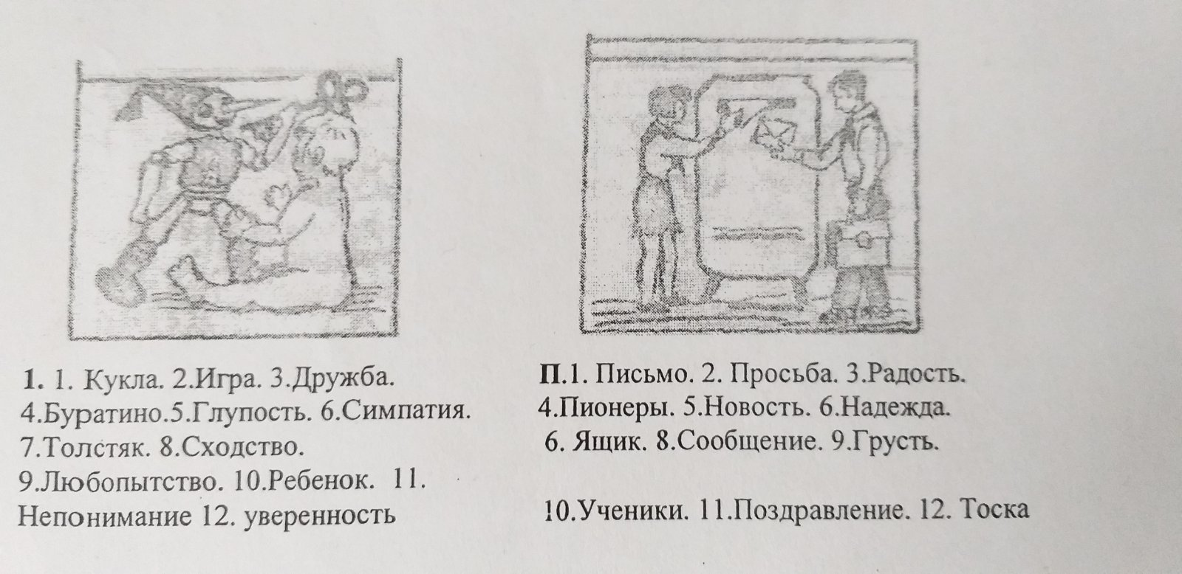

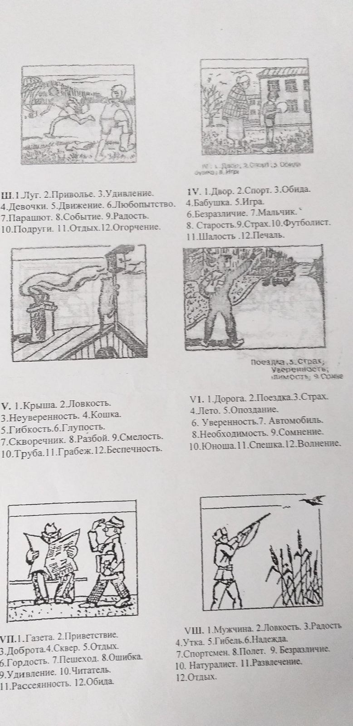

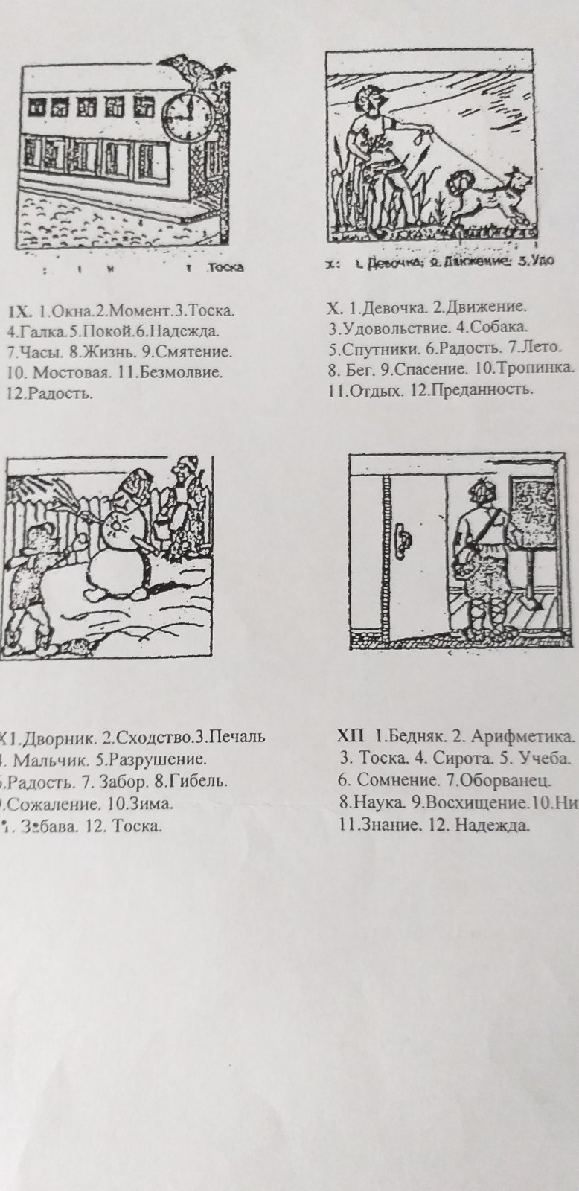

**Обработка результатов**

При обработке используйте матрицу:

К А Э

1 2 3

4 5 6

7 8 9

10 11 12

сумма

Отметьте (подчеркните) на ней номера выбранных вами названий (если какая-то цифра повторяется неоднократно — соответственно столько раз ее и отметьте). Подсчитайте количество отмеченных цифр в каждой колонке.

Если подчеркиваний больше всего в первой колонке — у вас ***конкретный* тип восприятия**, Индивид обращает при восприятие внимание на детали.

если во второй — тип вашего восприятия ***абстрактный –*** отвлечение отконкретных деталей при восприятии реального мира***,***

если же в третьей — у вас преобладает ***эмоциональный* тип восприятия**.

Этот способ характерен тем, что человек живет в мире эмоций, чувств и переживаний. Для него материальная сторона существования оказывается глубоко вторичной. Эмоциональный человек придает особую значимость наличию и качеству эмоциональных отноше-ний между людьми или между людьми и окружающим их миром. Он более чувствителен по природе и способен «считывать» эмоциональный настрой человека, а также «палитру чувств», скрытую в музыке и зрительных образа

**Анализ результатов**

**Выводы**